Les Farines de noix et noisettes déshuilées

Les farines | Images
Farine de noix déshuilée 200g | 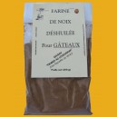
Farines de noisettes déshuilée 200g | 